***CAPODANNO IN UMBRIA***

***Nel cuore d’Italia la magia del fine anno si esalta di spiritualità e bellezza***

***30 dicembre – 2 gennaio 2025 (4gg/3notti)***

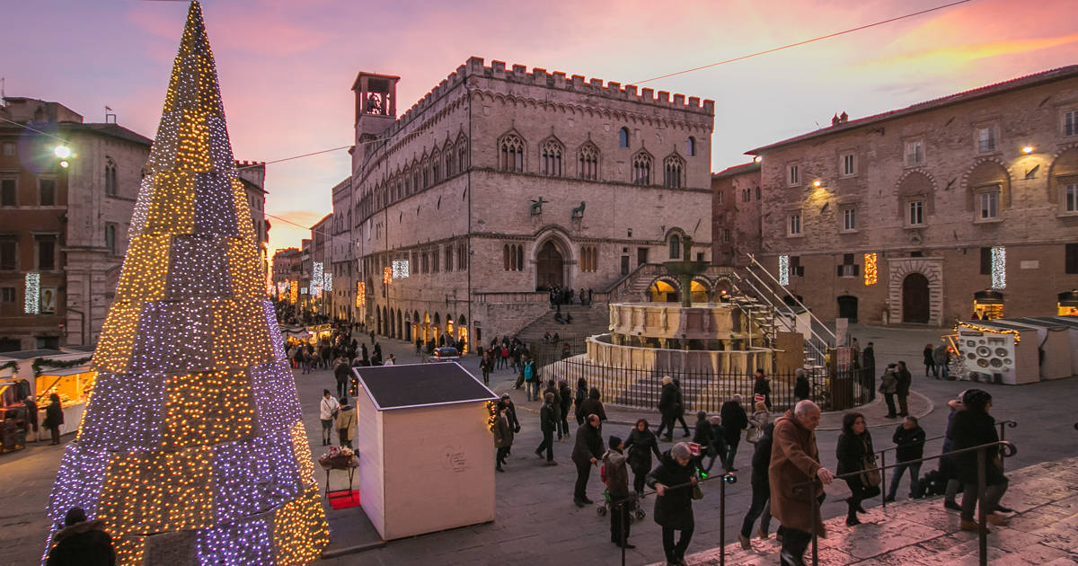

**1°** **Giorno: lunedì 30 dicembre 2024: PERUGIA**

**2° Giorno: martedì 31 dicembre 2024: ASSISI E GUBBIO**

**3° Giorno: mercoledì 1 gennaio 2025: RASIGLIA E SPELLO**

**4° Giorno: giovedì 2 gennaio 2025: SPOLETO**

*Il programma dettagliato è disponibile presso la nostra sede*

**Quota individuale di partecipazione € 680**

Supplemento Camera singola € 100

Quota iscrizione € 35

Assicurazione Annullamento Viaggio € 35 facoltativa

**LA QUOTA COMPRENDE:** Viaggio in pullman GT – sistemazione IN HOTEL 3***S A Santa Maria degli Angeli in doppia con servizi privati – Trattamento di pensione completa dal pranzo del 1° giorno al pranzo del 4° giorno – Bevande incluse ai pasti (1/4 vino e ½ minerale) – **Cenone e Veglione di Capodanno in Hotel con musica dal vivo** - visite con guida locale come da programma **–** Auricolari per l’intera durata del tour - assicurazione medico/bagaglio - Accompagnatore

**LA QUOTA NON COMPRENDE**: Navetta di avvicinamento € 40 a persona*** (chiedere informazioni presso la nostra sede)- mance – Facchinaggio – l’assicurazione annullamento € 35 per persona (facoltativa, da stipulare al momento della prenotazione, no malattie pregresse con presentazione certificato medico) - la tassa di soggiorno da pagare in hotel - tutto quanto non specificato.

**Si ricorda che i soggiorni sono riservati ai soci del Centro Turistico Acli: il costo della tessera è di € 13 (01/01-31/12); i tesserati Acli richiederanno l’opzione C.T.A. di € 5. Organizzazione tecnica Il Vertice T.O.**

**Per informazioni e prenotazioni:** C.T.A. – Via Agnelli, 33 – Gallarate - Tel 0331/776395 int. 205 – mar 14.30/17.30 - gio 09.30/12.30 mail: [ctagallarate@aclivarese.it](mailto:ctagallarate@aclivarese.it)